De bevalling

Contact
Breedstraat 59 · 3512 TV · Utrecht
T 030 – 231 13 76 · F 030 – 231 09 06
SPOED 06 – 49 777 349
(bgg: 0900 – 1515)
email: info@verloskundigenbreedstraat.nl

Website
www.verloskundigenbreedstraat.nl

DE BEVALLING
De bevalling is altijd een spannend moment. Of het nu je eerste kindje gaat worden of dat je al vaker bevallen bent, het blijft een enerverende gebeurtenis. Omdat de bevalling een samenwerking is tussen moeder en kind, zal elke bevalling weer anders gaan en is van te voren niet te voorspellen hoe de bevalling zal verlopen. In de folder van de KNOV: Hoe bereid je je voor? (te vinden op onze website en op de WebApp) kun je meer lezen over de voorbereiding op een bevalling.

WAAR BEVALLEN?
Vanaf 37 weken mag je in principe onder begeleiding van de verloskundige bevallen. Je mag zelf de keus maken of je thuis of in het ziekenhuis wilt bevallen (poliklinische bevalling). In beide gevallen zal een van ons de bevalling begeleiden en zal de bevalling op dezelfde manier verlopen. Je kunt thuis bevallen zolang de zwangerschap en bevalling ongecompliceerd verlopen. Als er van tevoren een medische indicatie bestaat waardoor je in het ziekenhuis moet bevallen, is de keus al voor je gemaakt. Mocht er tijdens de bevalling een reden ontstaan waardoor je naar het ziekenhuis moet, dan onderkennen we dat en gaan we alsnog naar het ziekenhuis. Het is belangrijk daar te bevallen waar jij en je partner je het meest op jullie gemak voelen, of dat nu thuis of in het ziekenhuis is.

Thuisbevalling
Indien je kiest voor een thuisbevalling is het belangrijk om na te gaan of je woning aan de veiligheidsvoorwaarden voldoet. Dit betekent dat je in principe niet hoger dan op de eerste etage kan bevallen. De trap (geen wenteltrap) moet goed toegankelijk en voorzien van een leuning zijn. Daarnaast moet je huis aan de straatzijde toegankelijk zijn voor auto's, zodat hulpdiensten eventueel voor de deur kunnen komen.
Ook je gewicht kan een rol spelen in onze veiligheidsvoorschriften. Wij hebben met de ziekenhuizen en ambulance afgesproken, dat je met een BMI boven de 35 niet thuis kunt bevallen. Een BMI tussen de 30 en 35, of een gewicht bij 36 weken zwangerschap van boven de 100 kg betekent dat je op de begane grond moet bevallen.

Poliklinische bevalling
- Diakonessenhuis. Als je kiest om in dit ziekenhuis te bevallen zul je indien er geen medische indicatie bestaat in het geboortehuis bevallen (zie: www.geboortehuisutrecht.nl). Er is een huiselijke sfeer gecreëerd met ziekenhuiszorg binnen handbereik voor wanneer dit nodig is. Dit is het ziekenhuis waar wij het meest mee samenwerken.
- Anthonius ziekenhuis in Nieuwegein
- Wilhelmina kinderziekenhuis
Het is niet nodig of mogelijk om van tevoren een ziekenhuis te bespreken, je weet immers niet precies wanneer je gaat bevallen. Op het moment van de bevalling bellen wij het ziekenhuis van jullie keus of er plaats is. Soms is het ziekenhuis van je keuze vol. We zullen dan moeten uitwijken naar een ziekenhuis van tweede of derde keuze. Voor echte spoed is er wel altijd plaats in het dichtstbijzijnde ziekenhuis.
Voor een poliklinische bevalling geldt vaak een eigen bijdrage, ga bij je verzekering na of dit vergoed wordt.
Afhankelijk van het tijdstip waarop je bevalt, ga je in principe 2-4 uur na de bevalling weer naar huis.

WANNEER GA JE BEVALLEN?
Het komt maar zelden voor dat je op de uitgerekende datum bevalt. De meeste bevallingen vinden plaats tussen de 38e en 42e week van de zwangerschap. Vanaf 37 weken mag je gewoon gaan bevallen. Heb je vóór 37 weken weeën, (ruim) bloedverlies of vruchtwaterverlies, dan bel je ons direct. Zorg dat je vanaf 37 weken
alles in huis klaar hebt en het bed op klossen staat (ook bij een poliklinische bevalling).

WAT MOET JE REGELEN VOOR EEN BEVALLING?
Soms weet je van tevoren niet waar je wilt bevallen. Het gebeurt ook regelmatig dat zwangeren die eigenlijk in het ziekenhuis wilden bevallen er toch voor kiezen thuis te blijven, of andersom. Zorg ervoor dat je op allebei bent voorbereid.

Organisatie van een thuisbevalling
Wat is handig om klaar te zetten voor een thuisbevalling?
- zwangerschapskaart
- 2 kruiken met kruikenzakken en 2 mutsjes
- 6-12 gewassen, katoenen luiers
- het kraampakket (het liefst niet uitgepakt). Deze krijg je vaak van je verzekering, zo niet haal deze dan zelf in huis, zie lijstje hieronder.
- 2 emmers met een vuilniszak erin
- het bed op klossen (verkrijgbaar bij de thuiszorgwinkel) of kratten (bovenkant matras 70 cm vanaf de grond)
- een po (ook verkrijgbaar bij de thuiszorgwinkel)
- een goed verwarmde kamer (20-22 graden)
- fototoestel (met volle batterijen/opgeladen)
- een ziekenhuistas (zie poliklinische bevalling)
- een felle, verplaatsbare lamp
- bescherm je matras tijdens de bevalling met het dunne blauwe zeil uit je kraampakket

Wat moet er in een kraampakket zitten?
- een navelklem
- een matrasbeschermer
- 1 kraammatras (60 x 90 cm)
- 8-10 celstofmatjes/onderleggers (60 x 60 cm)
- 1 pak kraamverband
- 1 pak inlegluiers
- 2 pakjes kleine steriele gaasjes (‘zestientjes’)
- 10 steriele gaaskompressen (10 x 10 cm)
- verbandwatten
- desinfecterende zeep
- 1 flesje alcohol 70%

Organisatie van een poliklinische bevalling
Wat is handig om mee te nemen bij een poliklinische bevalling?
- zwangerschapskaart
- een tas met spullen voor jezelf (extra kleren, nachthemd, slippers, ondergoed en toiletartikelen)
- voor de baby: 2 rompertjes, 2 truitjes, 2 broekjes, mutsje, jasje, sokjes en een omslagdoek
- een maxi-cosi of iets anders waar je je baby in kan vervoeren
- je ponskaartje (als je dat hebt)
- je verzekeringspasje + identiteitsbewijs
- fototoestel (met volle batterijen en/of opgeladen)

DE AANKONDIGING
De bevalling kan zich op verschillende manieren aankondigen.

Bloedverlies
Het is heel normaal om bloed te verliezen tijdens de bevalling. De baarmoedermond is aan het ‘verweken en verstrijken’, oftewel zachter en korter aan het worden. Hierbij gaan kleine bloedvaatjes kapot en verlies je een beetje bloed. Dit wordt ook wel “tekenen” genoemd. Soms verlies je al voor de bevalling slijm met wat bloed. Dit is de slijmprop. Dit kan een teken zijn dat de bevalling gaat beginnen, maar dit hoeft niet. De bevalling kan nog enkele dagen of zelfs weken op zich laten wachten. Je hoeft ons hiervoor niet te bellen.

Gebroken vliezen
Bij ongeveer 10% van de vrouwen begint de bevalling met het breken van de vliezen. Als je vliezen breken, kan je een flinke plens vruchtwater verliezen, maar het kan ook dat je steeds kleine beetjes vocht verliest.
• Hoe weet je of je vruchtwater verliest?
Vruchtwater blijf je continue verliezen. Als je opstaat of beweegt, verlies je vaak even wat meer. Je kunt het niet ophouden, zoals urine. Als je vliezen breken, is het heel belangrijk om wat vruchtwater op te vangen in een maandverbandje of een glas (als dat lukt) zodat je goed naar de kleur kunt kijken. Het kan kleurloos zijn, wittig
met vlokjes, of roze doordat er wat bloed bij zit. Dit is allemaal normaal. Vaak beginnen de weeën binnen 24 uur nadat de vliezen gebroken zijn.
Het vruchtwater kan ook groenig of bruinig van kleur zijn. De baby heeft dan in het vruchtwater gepoept. Zorg ervoor dat je ons dan meteen even belt. Dit kan namelijk een teken zijn dat de baby het benauwd heeft of heeft gehad. Heeft je kindje in het vruchtwater gepoept, dan is er sprake van een medische indicatie en dragen wij de zorg over aan de gynaecoloog. Wij begeleiden de bevalling dan niet meer. Soms breken de vliezen en blijven de weeën uit. Als dit het geval is, moeten extra hygiënemaatregelen in acht genomen worden. Door het breken van de vliezen is er namelijk een open verbinding tussen baby en buitenwereld ontstaan. De kans
op infectie is hierdoor toegenomen. In bad gaan mag dan niet meer, douchen wel. Ook mag je geen tampons gebruiken en geen geslachtsgemeenschap meer hebben. Na 24 uur gebroken vliezen en geen weeën, verwijzen wij je naar de gynaecoloog. Als de weeën uitblijven, wordt de bevalling na 48-72 uur ingeleid (op gang gebracht).

Weeën
90% van de bevallingen begint met weeën.

Voorweeën of het echte werk?
De hele zwangerschap trekt de baarmoeder al geregeld samen. De meeste zwangere vrouwen ervaren dit als harde buiken. Hoe dichter je bij je bevalling komt, hoe makkelijker en vaker je baarmoeder zal samentrekken. Dit noemen we oefen- of voorweeën. Deze weeën kunnen soms al best heftig zijn, waardoor het lastig is om te
herkennen wanneer je bevalling gaat beginnen. Over het algemeen kun je zeggen dat oefenweeën nog geen duidelijke regelmaat hebben en nog kort aanhouden (dat wil zeggen: minder dan een minuut). Merk je dat de weeën regelmatiger gaan komen, en zeker een minuut gaan aanhouden, dan wordt de kans groot dat de oefenweeën overgaan in ontsluitingsweeën.

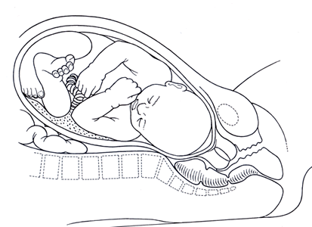
VERLOOP VAN DE BEVALLING
Elke bevalling verloop weer anders. In het algemeen zijn er in het verloop 4 fasen te onderscheiden:
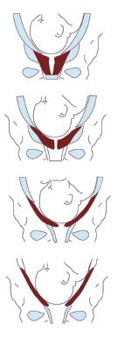
I. Ontsluitingsfase:
A Aanloopfase. In de aanloopfase zijn de weeën nog niet zo lang, niet zo regelmatig en nog niet zo krachtig. Het niveau van het weeënhormoon in je bloed is namelijk nog niet zo hoog. In deze fase wordt de baarmoedermond weker en korter (dit noemen we ‘verstrijken’) en komen de eerste paar centimeters ontsluiting. Deze fase kan kort of lang duren; de weeën kunnen zelfs nog helemaal stoppen. Het is verstandig in deze fase je aandacht nog niet teveel op de weeën te richten. Probeer wat dingen te blijven doen zodat je nog
een beetje afgeleid wordt. Je hoeft nog niet te klokken hoe vaak de weeën komen en probeer ’s nachts gewoon nog te gaan slapen.

B Actieve fase. Deze fase kenmerkt zich door regelmatige weeën die minstens een minuut duren, pijnlijk zijn en steeds sneller achter elkaar komen. In deze fase voltrekt zich de rest van de ontsluiting. Om de weeën op te vangen kun je de ademhalingstechnieken en ontspanningsoefeningen van een cursus gebruiken.
Douchen of in bad gaan kan prettig zijn. Verder is het goed regelmatig te gaan plassen. Je maag kan meestal niet zoveel hebben. Als je te zwaar of teveel eet, gebeurt het wel eens dat je moet overgeven. Om wel wat energie binnen te krijgen, is het goed wat makkelijke suikers, zoals limonadesiroop, druivensuiker of fruit te
nemen.
In deze fase is het belangrijk om de verloskundige op de hoogte te stellen, zie ook: ‘Wanneer bel je de verloskundige?’. Als we dan bij je thuis komen, controleren we de harttonen van de baby en kunnen we je tips geven voor het opvangen van de weeën. We kijken meestal of er al ontsluiting is. Dit gebeurt door een inwendig onderzoek. Wil je thuis bevallen, dan spreken wij af wanneer wij weer terug komen. Soms schakelen we alvast een kraamverzorgster in en komen wij later weer terug. Het kan ook zijn dat we meteen blijven. Dit hangt o.a. af van hoeveel ontsluiting je hebt. Wil je poliklinisch bevallen, dan ga je meestal bij ongeveer 5 cm ontsluiting naar het ziekenhuis. Wil je in het Geboortehuis (Diakonesseziekenhuis) bevallen dan kun je hier al eerder naar toe, vanaf het moment dat wij hebben vastgesteld dat de bevalling begonnen is.

Hoe lang de ontsluiting duurt, is van tevoren niet precies te zeggen. Dit verschilt per persoon en hangt onder andere samen met de kracht van de weeën, of het je eerste of volgende kind is en je eventuele voorgeschiedenis.

Duur ontsluitingsperiode
- De gemiddelde ontsluitingsduur bij een eerste kindje is ongeveer 10-12 uur
- De gemiddelde ontsluitingsduur bij een volgend kindje is ongeveer 5-7 uur

Gedurende de bevalling zal het steeds heftiger worden en meer aandacht vragen om de weeën op te vangen. Dat is een goed teken. Het betekent dat het einde van de ontsluiting nadert. Soms gaat een bevalling heel snel; je krijgt dan de ene heftige wee na de andere. Je kunt dan ook het gevoel hebben dat je moet poepen. Als dit het geval is, bel ons dan ook.
Nog wat tips voor het opvangen van de weeën:
- Zoek een aangename omgeving.
- Zorg voor een rustige buikademhaling: inademen via de neus, uitademen via de mond.
- Probeer tussen de weeën door te ontspannen, mogelijk door een bad of douche.
- Houd je voeten warm, draag sokken of neem een kruik.
- Het laten masseren van nek, rug, benen en/of voeten door de partner kan ontspannend werken.
- Probeer de pijn te zien als functioneel en je steeds te richten op de pauzes tussen de weeën.
- Probeer je niet te verzetten tegen de pijn, maar je juist op de pijn te concentreren tijdens een wee.

II. Persfase
Als je volledige ontsluiting hebt (10 cm) gaan de ontsluitingsweeën meestal vanzelf over in persweeën. Het voelt alsof je heel erg moet poepen. Dit is de tijd waarop gestart wordt met persen. Het persen kan gebeuren in verschillende houdingen, zoals: staand, zittend of liggend. Wij hebben altijd een baarkruk bij ons waar je gebruik van kunt maken. Tijdens de uitdrijvingsfase worden de pauzes tussen de weeën vaak wat langer, zodat jij en de baby in je buik de tijd hebben om even bij te komen. In deze periode wordt er na elke wee naar de harttonen van de baby geluisterd om diens conditie goed in de gaten te houden. Bij een eerste bevalling moet de weg door de vagina nog gebaand worden. Dit houdt in dat dit meestal meer tijd kost. Al het hoofdje bijna geboren wordt geeft dit een branderig gevoel. Probeer goed te blijven zuchten en te luisteren naar wat wij zeggen. Het kind wordt dan waarschijnlijk bij de volgende wee geboren. Soms kan het gebeuren dat het niet lukt om zelf de baby eruit te persen omdat de weeën niet krachtig genoeg zijn of omdat de ligging van de baby niet goed is. Dan dragen wij de bevalling over aan de gynaecoloog. Hij/zij zal verdere actie ondernemen.

Duur persfase
- Eerste kind: gemiddeld 45 minuten
- Volgende bevalling: gemiddeld 15 minuten

III. Na de bevalling
Als het kind geboren is, zit het nog aan de navelstreng. Als de bloedvaten ‘uitgeklopt’ zijn, gaan we ‘afnavelen’. Vaak knipt de partner de navelstreng door en moet jullie pasgeborene daarna op eigen kracht verder. De eerste minuten na de geboorte bepalen wij de Apgarscore. Dit is een score die de conditie van jullie kind weergeeft. Dit doen we zonder dat we hier iets over zeggen. De maximale score is tien.
We letten dan op:
• hartfrequentie
• ademhaling
• spierspanning
• reactie op prikkels
• kleur van de huid
Vervolgens moeten de placenta en de vliezen nog geboren worden. Om dit voorspoedig te laten verlopen en om het bloedverlies van moeder te beperken geven we injectie met het hormoon oxytocine in je been.
We controleren of de placenta en vliezen compleet zijn. Het bloedverlies wordt steeds goed in de gaten gehouden.
Na de bevalling kijken we ook of je mogelijk gehecht moet worden. Dit gebeurt onder verdoving. Verder gaan we de baby nakijken. We wegen de pasgeborene en kijken of er bijzonderheden zijn. Verder testen we een aantal reflexen, zoals de zuigreflex, de grijpreflex van de handen en de loopreflex. Als dat allemaal goed is, gaat de kraamverzorgende de baby aankleden. Als alles klaar is en je bent gewassen of gedoucht, kan het kraambed beginnen.
Voor adviezen voor de eerste 24 uur na de bevalling kijk op onze website naar de folder: De eerste nacht.
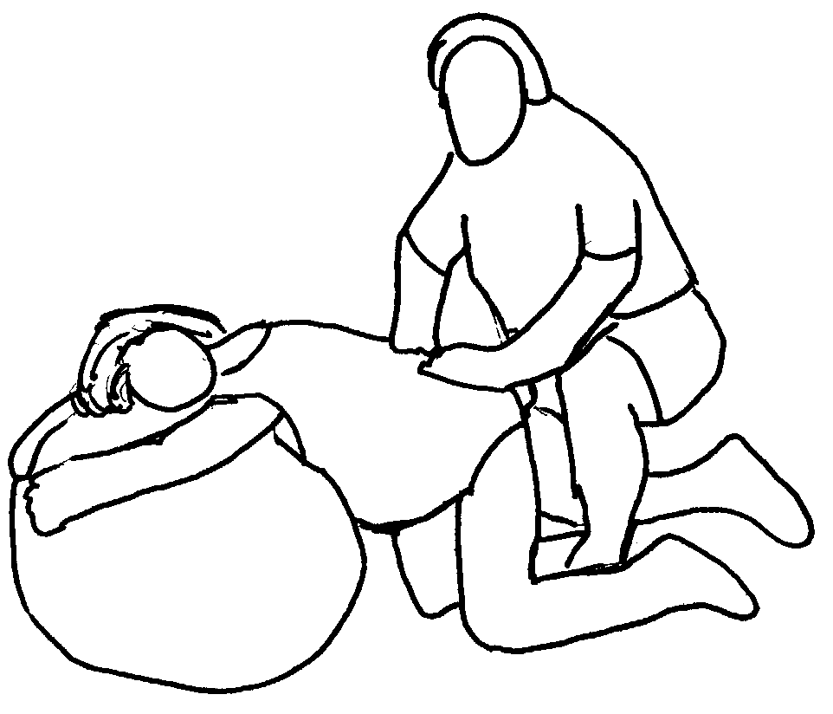

PIJNSTILLING TIJDENS DE BEVALLING
Bevallen doet pijn. Daar kan niemand omheen. Maar hoe erg die pijn is, is vooraf moeilijk in te schatten. Elke bevalling is anders. Hoeveel pijn jij zult hebben, kan niemand voorspellen. Probeer je hierover geen zorgen te maken er zijn allerlei manieren om de pijn te verzachten. Voor de een helpt een warme douche of kruik, de ander heeft medicijnen nodig om de bevalling draaglijk te maken. Dit kunnen wij altijd voor je regelen. In de ziekenhuizen waar wij mee samenwerken is 24 uur per dag (medicinale) pijnstilling tijdens de bevalling mogelijk. Er zijn twee manieren van pijnstilling: de ruggenprik en remyfentanil. In een vroeg stadium van de bevalling (maar tot maximaal 7 cm ontsluiting) geeft een ruggenprik de beste en meest langdurige vorm van pijnstilling. Remyfentanil kan sneller gegeven worden maar neemt de pijn niet volledig weg, dit is vaak een betere optie voor het laatste stuk van de ontsluiting.
Aan beide vormen van pijnmedicatie zitten ook nadelen. De weeën kunnen bijvoorbeeld afnemen, je kunt een bloeddrukdaling krijgen en/of koorts krijgen tijdens de bevalling. Je kunt meer over de voor- en nadelen lezen in de folder van de KNOV: Hoe ga je om met pijn (te vinden op onze website) of kijk op www.bevallingspijn.nl.

WANNEER BEL JE DE VERLOSKUNDIGE
- Bij weeën
Ga je voor het eerst bevallen, dan bel je als je een uur lang regelmatige weeën hebt die iedere 3-4 minuten terugkomen en een minuut aanhouden.
Ben je al eerder bevallen, dan bel je als de weeën om de 5 minuten komen en een minuut aanhouden. Het kan zijn dat we wat anders met je afspreken, afhankelijk van hoe je eerste bevalling verlopen is.
Als je al eerder het gevoel hebt dat er iemand moet langskomen (dit kan bijvoorbeeld zijn dat je het gevoel hebt dat de weeën heel heftig zijn, je het niet meer ziet zitten of persdrang krijgt), dan mag je natuurlijk altijd eerder bellen!
- Bij vruchtwaterverlies (probeer wat vruchtwater op te vangen in een glas of in een wit maandverband)
Bel gelijk (dag of nacht):
Als het vruchtwater groen, geel of bruin is
Als het hoofdje niet ingedaald is
Als je twijfelt of ergens ongerust over bent
Bel overdag:
Als het vruchtwater helder is
Het hoofdje ingedaald is
- Bij helderrood bloedverlies (Meer dan een inlegkruisje vol).
- Als je het kindje minder dan normaal voelt bewegen (bel altijd dezelfde dag)
- Bij ongerustheid mag je ons altijd bellen

De dienstdoende verloskundige heeft 24 uur lang dienst. Zij is dus altijd bereikbaar voor bevallingen en acute vragen. Bij bevallingen en andere spoedeisende zaken bel: (06) 49 777 349. Bij geen gehoor of langdurig in gesprek, bel de doktersdienst, tel: 0900 - 1515.

KRAAMBEDCONTROLES
In het kraambed komen wij nog een aantal keren kort langs om de kraambedcontroles te verrichten, je bevalling met je door te spreken, borstvoedingsproblemen op te lossen of vragen te beantwoorden.
De kraamverzorgster is bij jullie thuis om de eerste vragen te beantwoorden en zij houdt in de gaten of alles normaal verloopt. Indien dit niet het geval is, zal zij ons daarvan op de hoogte brengen, zodat wij hiernaar kunnen handelen. Zijn er buiten deze bezoeken in de eerste week problemen, neem dan contact met ons op.
Ben je in het ziekenhuis bevallen, dan worden wij door het ziekenhuis gebeld wanneer je naar huis gaat. Wij komen dan de dag na thuiskomst bij je langs.
Na de eerste kraamweek sluiten wij de zorg af, kijk voor adviezen voor deze periode op onze website naar de folder: Na de eerste week.

Wij wensen je een goede bevalling en kraamtijd toe!
Verloskundigen van de Breedstraat.

